ФИЛЬМЫ О КНИГАХ, БИБЛИОТЕКАХ, БИБЛИОТЕКАРЯХ

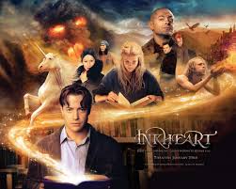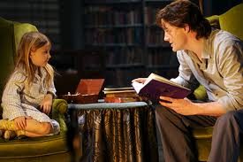 | ЧЕРНИЛЬНОЕ СЕРДЦЕ  Все "книжники" знают, что книги могут разговаривать: у каждой — свой голос, стиль речи, характер.  Книжный лекарь Мортимер "Мо" Фолхарт и его 12-летняя дочь Мегги обожают книги. Но кроме этой общей страсти они ещё и обладают удивительным даром — оживлять героев со страниц прочтённых ими вслух книг. Но не всё так просто, ведь когда герой из книги оживает, его место на книжных страницах должен занять настоящий человек.
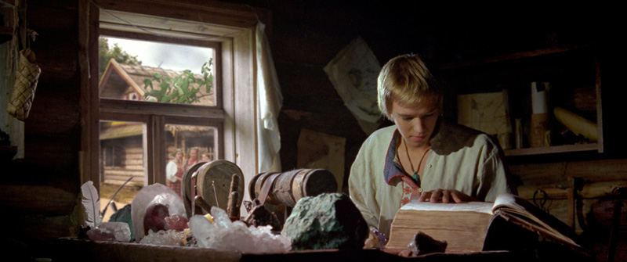 | КНИГА МАСТЕРОВ  Спасти мир может только Великий Мастер, которому подвластно оживить камень. Таким мастером становится Иван, изучивший все тонкости ремесла по Книге, доставшейся ему в наследство от живших до него резчиков по камню. Фильм снят по мотивам сказов Бажова.
МЕРЛИН И КНИГА ЖИВОТНЫХ

За двадцать лет, прошедших после падения Камелота, Мерлин превратился в отшельника, известного, как "человек леса". На его поиски отправляются молодые рыцари, которые не могут мириться, что хозяином "Нового Камелота" стал злой волшебник. Они хотят попросить Мерлина помочь им уничтожить злого мага.
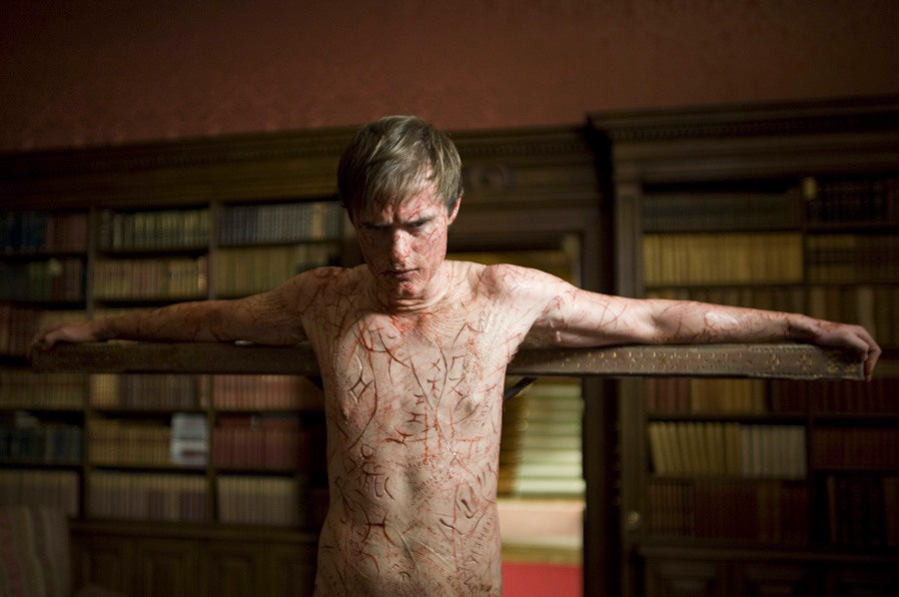 | КНИГА КРОВИ  Сюжет закручен вокруг специалиста по паронормальным явлениям, который по ходу расследования жуткого убийства обнаруживает мистический дом, из которого души отправляются прямиком в загробное царство.
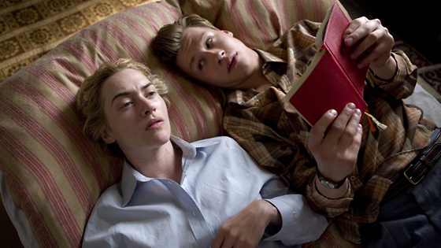 | ЧТЕЦ  "Чтец" — первый немецкий роман, ставший бестселлером. Общий тираж — несколько миллионов экз. Британским режиссёром по роману снят одноимённый фильм  Западная Германия, 1958 год. 15-летний Михаэль Берг, возвращаясь из школы, чувствует сильное недомогание. Единственным человеком, который помогает юноше добраться до дома, оказывается кондуктор трамвая Ханна Шмитц (Кейт Уинслет). Спустя три месяца поправившийся Михаэль приходит к своей спасительнице, чтобы отблагодарить её. У юноши и 36-летней женщины начинается роман. Опытная Ханна учит Михаэля всем тонкостям любви, а взамен просит его читать ей вслух книги. Через несколько месяцев Михаэль обнаруживает, что Ханна исчезла, оставив пустую квартиру…
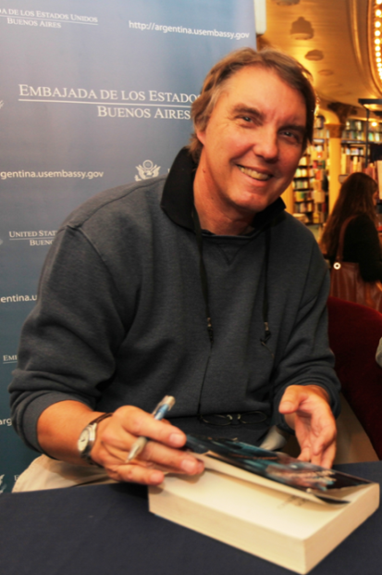 | МИЗЕРИ  Думаете, профессия писателя безопасна? Сиди в уютном кресле, за монитором, кропай нетленку…  Персонаж Стивена Кинга — писатель Пол Шелдон — с вами не согласится. Поклонница его творчества и спасительница стала настоящим проклятием писателя.
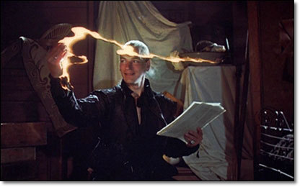 | ЧЕРНОКНИЖНИК  На дворе 1691 год, в Бостоне (штат Массачусетс) Джайлзом Редферном пойман опасный преступник, обвиняемый в колдовстве. Он был приговорён к смертной казни за длинный список своих преступлений, в том числе похищение и убийство невесты Редферна. Он ожидает казни, находясь в высокой башне, но внезапно надвигается шторм, над башней сгущаются тучи, пленник исчезает в смерче. За ним бросается Редферн. Они оказываются в Лос-Анджелесе 20 века, штат Калифорния.  Выясняется, что чародей не просто бежал, ему поручена миссия собрать воедино некую старую книгу, страницы которой находятся в разных частях страны. По преданию, если собрать книгу воедино, на обложке появится истинное имя Бога и, если произнести его наоборот, можно обратить мироздание вспять. Попав в 80-е годы, чернокнижник влетает в окно небольшого дома, где живет девушка Кассандра и молодой человек. Очнувшись, колдун откусывает язык и отрубает палец мужчине, забрав его перстень…
КАСЛ

Знакомьтесь, Ричард Касл успешный писатель детективного жанра, который в последней книге убил своего главного героя. Но, кажется, что одному из почитателей его таланта книги понравились слегка чересчур. В городе появляется подражатель, совершающий преступления с убийственной точностью копируя способы, которыми Касл убивал в своих произведениях. И вот, наш изнывающий от скуки писатель был вызван в отдел убийств Нью-йоркской полиции, чтобы помочь найти убийцу…
ВОЛШЕБНАЯ КНИГА МУРАДА

Телефильм о том, как герой туркменских сказок Яртыгулак помог маленькому хвастунишке Мураду стать честным и смелым.
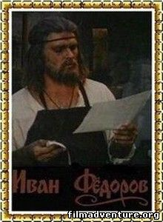 | ПЕРВОПЕЧАТНИК ИВАН ФЁДОРОВ  Историко-биографический фильм о жизни первопечатника на Руси.  Издревле на Руси все знания передавались из уст в уста или были зафиксированы летописцами. И вот родился человек, которому предстояло увековечить всю мудрость русского народа на века. Простой русский мужик Иван Фёдоров создаёт печатную машину и открывает первую типографию. Во времена царствования Ивана Грозного свирепствует опричнина. Изобретение Фёдорова признаётся церковью ересью, а его книги — колдовством. Он подвергается гонениям. Несмотря на все трудности, первопечатник Иван Фёдоров откроет новую страницу истории великой Руси.
МАГИЧЕСКАЯ КНИГА И ДРАКОН

Лилли была обычной 10-летней девочкой, пока в ее комнате чудесным образом не появилась Волшебная Книга. Хранитель книги — веселый дракончик по имени Гектор — рассказал Лилли, что она избрана преемницей на трон Волшебницы, но прежде девочка должна доказать, что достойна такой чести.
И вот главное испытание — злой маг Хьернимус хочет захватить власть над миром. У Лилли есть 99 часов на то, чтобы расстроить планы злодея. В этом ей поможет ее новый друг Гектор. Вместе им предстоит пройти через множество опасностей и пережить незабываемые приключения…
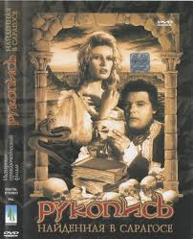 | РУКОПИСЬ, НАЙДЕННАЯ В САРАГОСЕ  Наполеоновские солдаты во время осады Сарагосы находят старинную рукопись. В ней идёт речь о необычайных приключениях капитана Альфонса ван Вордена в Испании XVIII века. Рассказы других героев, встречающихся на пути ван Вордена, наслаиваются на рассказы внутри этих рассказов, которые порождают новые рассказы. Некоторые сюжеты отстоят от первоначальной истории на 5—6 нарративных уровней, однако постепенно сплетаются в единую историю.  Получив рукопись с изложением своих приключений, Альфонс пытается дописать её…
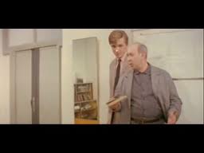 | УРОК ЛИТЕРАТУРЫ  Однажды не любящий свою работу учитель литературы Константин Михайлович решает больше не врать. Он уходит из школы, ссорится со своей знакомой Леной, с невестой Ниной, которую любит, но продолжает говорить только чистую правду и уже втягивается в новую жизнь...
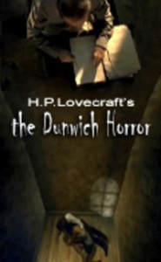 | ДАНВИЧСКИЙ УЖАС  Доктор Генри Армитаж, охотник за древними артефактами, загорается идеей отыскать оригинал легендарного Некрономикона — книги, с помощью которой можно открывать портал между измерениями и призывать потусторонних демонов. Для этого Армитаж заручается поддержкой своей ассистентки Морган и скептически настроенного университетского профессора Райса. Погоня за мистической книгой приводит искателей на болота Луизианы, в посёлок Данвич, где стоит дом сумасшедшей семейки Уайтли. Много лет назад в ходе оккультного ритуала с участием Некрономикона члены семейства выпустили в мир кровожадного монстра, после чего заперли его на чердаке и стали подкармливать человечиной.
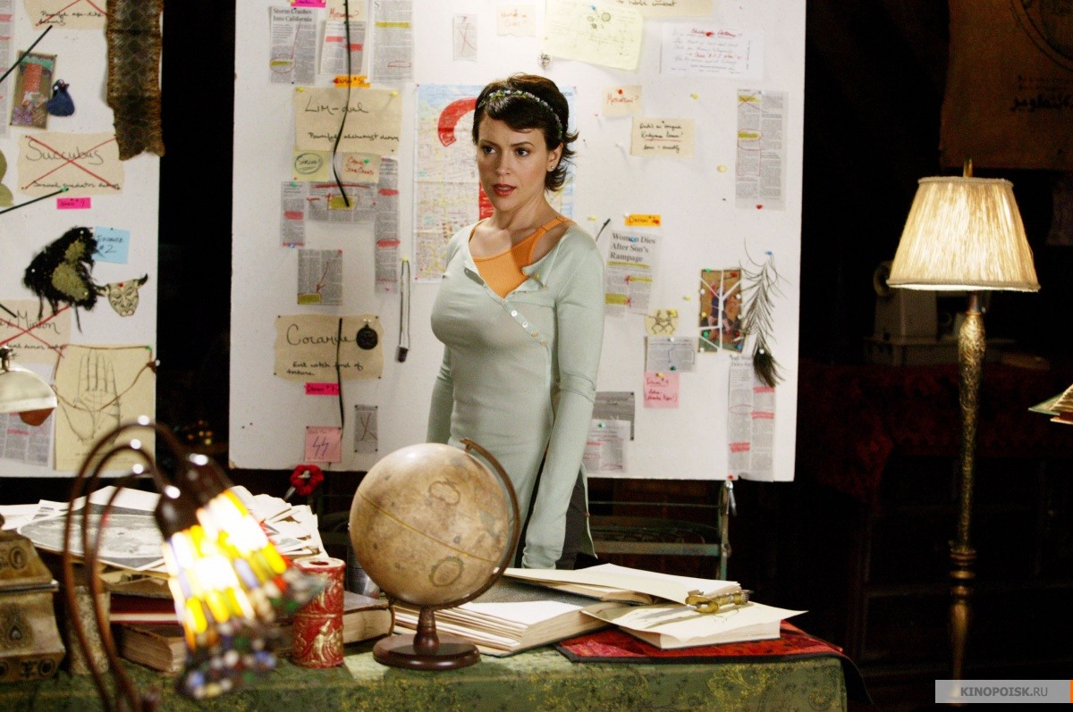 | ЗАЧАРОВАННЫЕ  Три сестры живут в Сан-Франциско в доме своей почившей бабушки. Они — прирожденные ведьмы. Все предки сестер Холливелл по женской линии были ворожеями. Судьба Прю, Пайпер и Фиби предопределена. Сестры должны принять наследственный дар и навсегда отказаться от походов в церковь.  Девушки находят на чердаке Книгу таинств и произносят над ее страницами заклинание. Волшебство начинается! Как подействовала магическая сила заклинания? Из чаровниц, способных вскружить голову любому мужчине, сестры превращаются в настоящих чародеек!
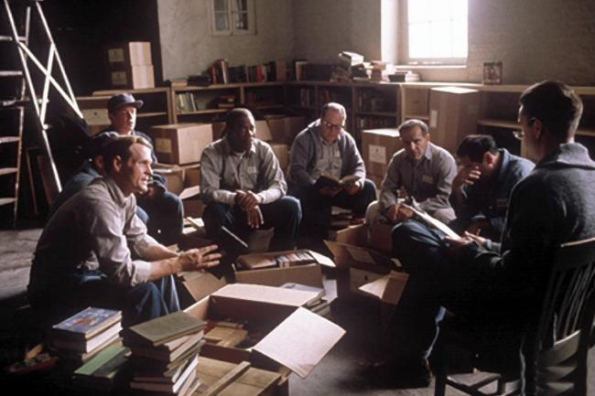 | ПОБЕГ ИЗ ШОУШЕНКА  Культовый американский фильм-драма 1994 года, снятый режиссёром Фрэнком Дарабонтом по повести Стивена Кинга "Рита Хейуорт и спасение из Шоушенка". Фильм уверенно занимает лидирующие позиции в списках лучших фильмов всех времён по результатам зрительского голосования.  1947 год. Вице-президент банка Энди Дюфрейн приговорён к двум пожизненным заключениям за убийство жены и её любовника, однако он не признаёт своей вины. Он попадает в Шоушенк — одну из самых мрачных тюрем Новой Англии. За почти двадцатилетний срок, проведенный в тюрьме, Энди Дюфрейн добивается выделения денег и книг на расширение тюремной библиотеки, помогает получить образование другим заключённым.
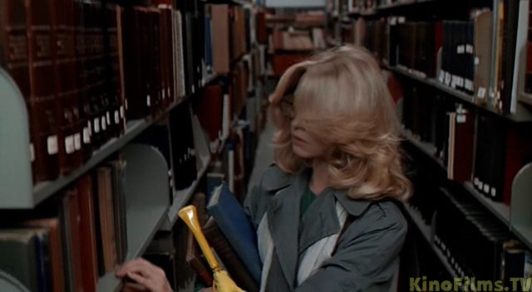 | ГРЯЗНАЯ ИГРА  "Остерегайся карлика", — произнес во тьме кинотеатра истекающий кровью мужчина и испустил дух. Очаровательная Глория познакомилась с покойным лишь утром, но их первое романтическое свидание закончилось самым печальным образом. Жизнь скромной библиотекарши всегда была лишена неожиданностей и приключений. Но после того, как случайный кавалер Глории отправился на тот свет, ее существование превратилось в американские горки с убийствами, погонями, злодеями-альбиносами и симпатичными полицейскими.
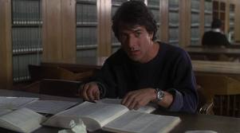 | МАРАФОНЕЦ  Главный герой — студент-историк Томас Леви — захвачен учебой, он любит бегать по утрам и скучает по своему старшему брату, который живет далеко и в совсем другом мире… Он еще не подозревает о том, во что его втянут. Сможет ли он выдержать схватку с преследующим его опасным нацистским преступником?
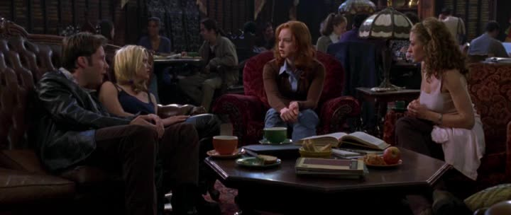 | ГОРОДСКИЕ ЛЕГЕНДЫ  Тихий студенческий городок потрясла серия кровавых убийств, совершенных с беспрецедентной жестокостью. Полиция теряется в догадках, ведь между этими жестокими преступлениями нет ничего общего. Однако студентке Натали удалось обнаружить страшную связь. На первый взгляд, она кажется невероятной: в каждом убийстве оживают городские легенды, пугающие истории из современного фольклора, передаваемые из уст в уста. Ни преподаватели, ни друзья не верят девушке… и становятся следующими жертвами таинственного убийцы.
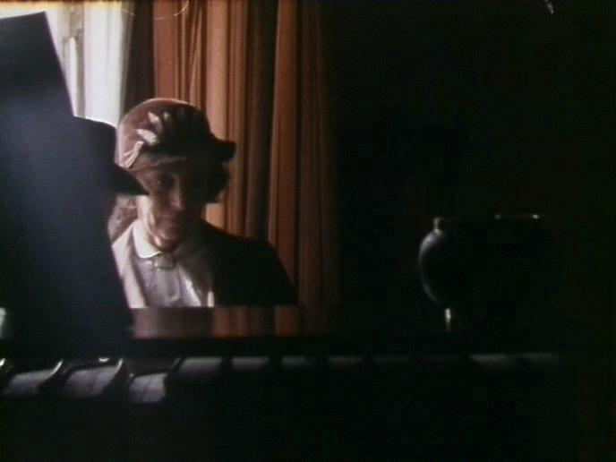 | ТЕЛО В БИБЛИОТЕКЕ  Супруги Бантри утром разбужены взволнованными слугами — горничная нашла в библиотеке труп молодой блондинки в вечернем платье! Убитая не знакома никому в доме, как она туда попала — решительно непонятно. Прибывшая полиция начинает расследование. Миссис Бантри приглашает мисс Марпл взглянуть на место происшествия, рассчитывая, что та найдёт разгадку…
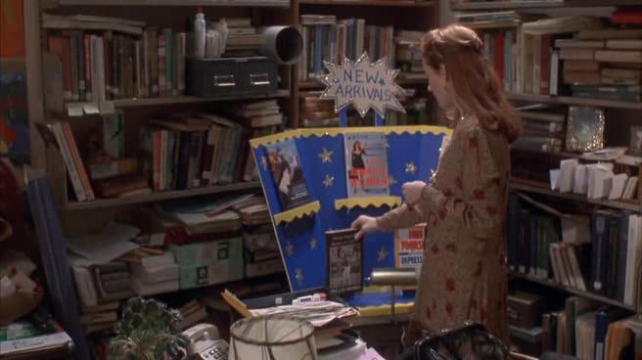 | ПИСТОЛЕТ В СУМОЧКЕ БЕТТИ  В тихой библиотеке среди книжной пыли может порой подняться настоящий ураган. Бетти Лу обожает своего мужа, но он не уделяет ей достаточно времени. Когда в городе убивают известного мафиози, Бетти находит в реке пистолет — орудие преступления и выдает себя за таинственного киллера. Своим странным поступком она сразу завоевывает себе внимание не только собственного мужа, но и всех жителей города.
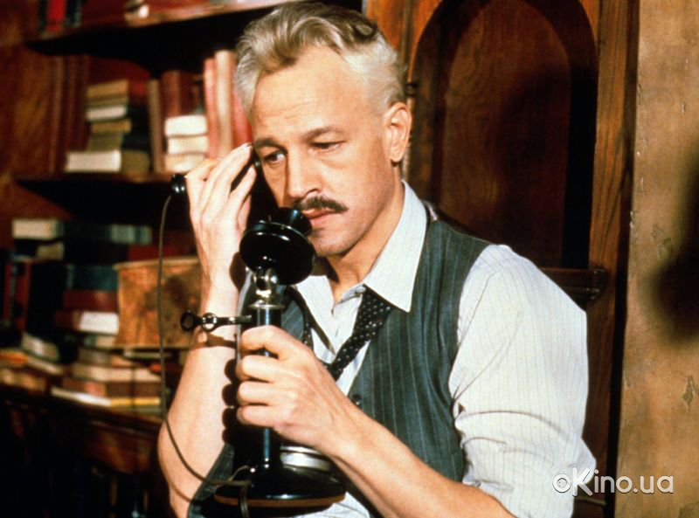 | ХЭММЕТ  Вымышленная биография знаменитого писателя Дэшила Хэмметта, стилизованная под детективы, вышедшие из-под его пера, где частному сыщику помогает привлекательная девушка-библиотекарь
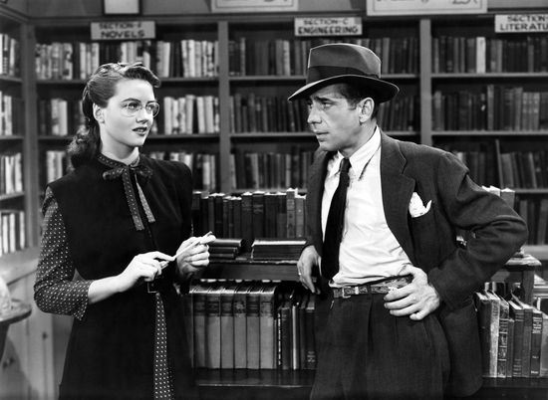 | БОЛЬШОЙ СОН  Частный сыщик Филип Марлоу прибывает в дом генерала Стернвуда. Ему предстоит отыскать похищенную дочь генерала Кармен, а вместо этого Марлоу запутывается в отношениях с его старшей дочерью Вивиан, и вязнет в хитросплетениях интриг, сотканных другими обитателями дома…

